1. 區塊鏈是交易紀錄的資料庫，是由區塊所構成，並且區塊鏈是由所有節點所共享。其特性：去中心化、匿名性、不可抹滅性。
2. 擁有點對點網路以及去中心化的設計，區塊鏈將每一次的虛擬貨幣的交易，放入區塊當中。當完成產生區塊所需要的計算過程之後，將區塊與其他區塊串接一起的，成為區塊鏈一部分，檔案會存放在網路上的電腦當中，每個檔案都是正本，而這也是所謂的去中心化設計。
3. 比特幣的手續費為每一筆交易給的既有金額減掉支出，發送交易的費用預設最低金額是0.00001 BTC；以太坊的手續費為Gas Price \* Gas Limit。
4. 開啟除錯視窗，打 getblockchaininfo 取得區塊鏈資訊 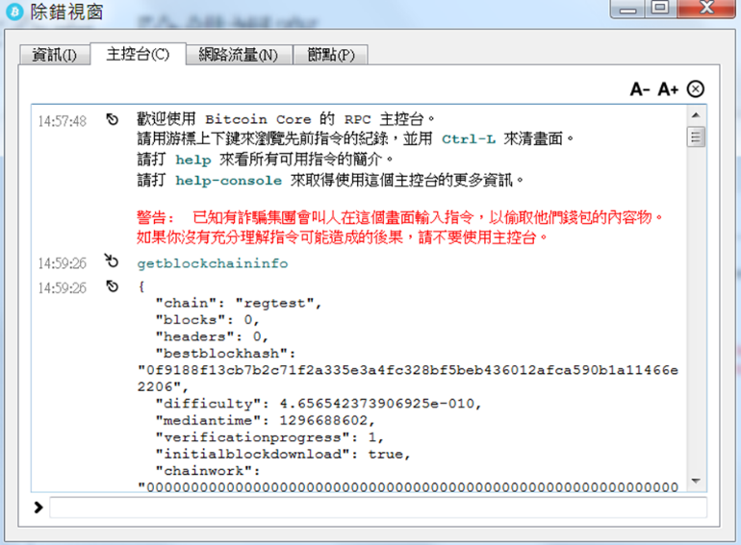

打 getnetworkinfo 取得區塊鏈網路資訊，包含發送交易費用

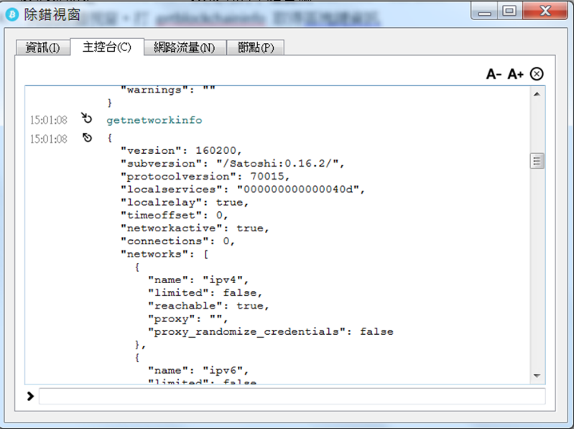

打 getnewaddress 取得新Bitcoin位址，打 dumpprivkey <位址> 取得私鑰

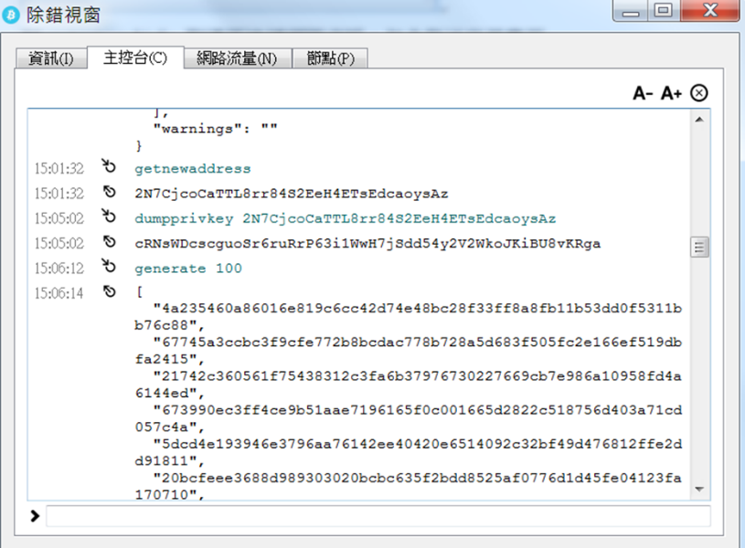

打 generate <區塊數量> 產生區塊獲取錢幣

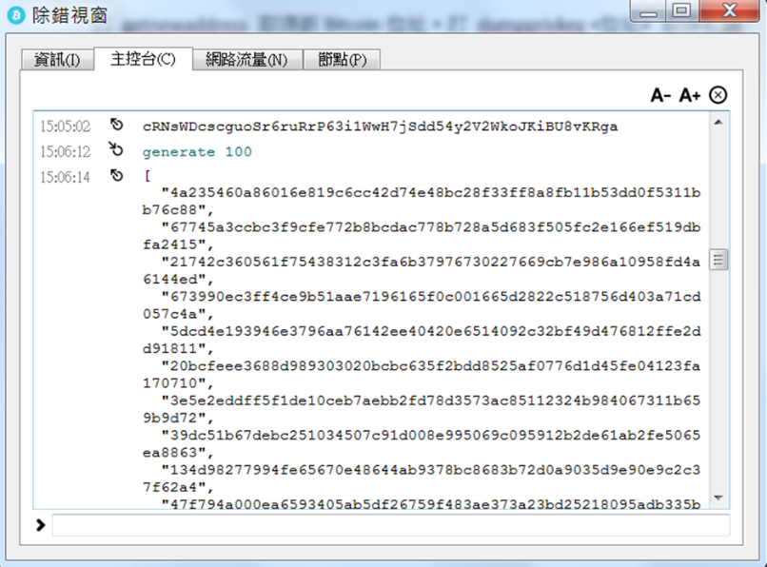

打getwalletinfo取得錢包資訊

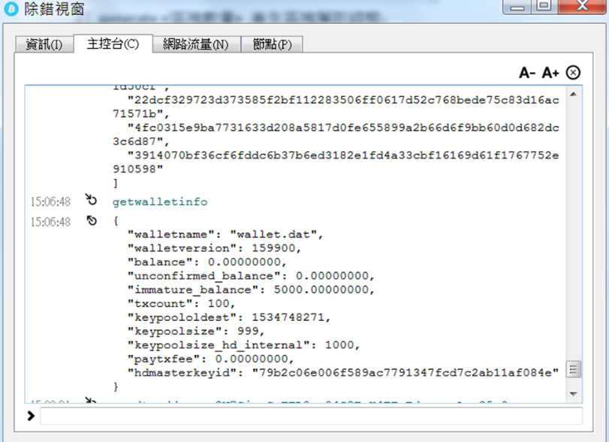

打 sendtoaddress <bitcoin位址> <錢的數量> 進行交易

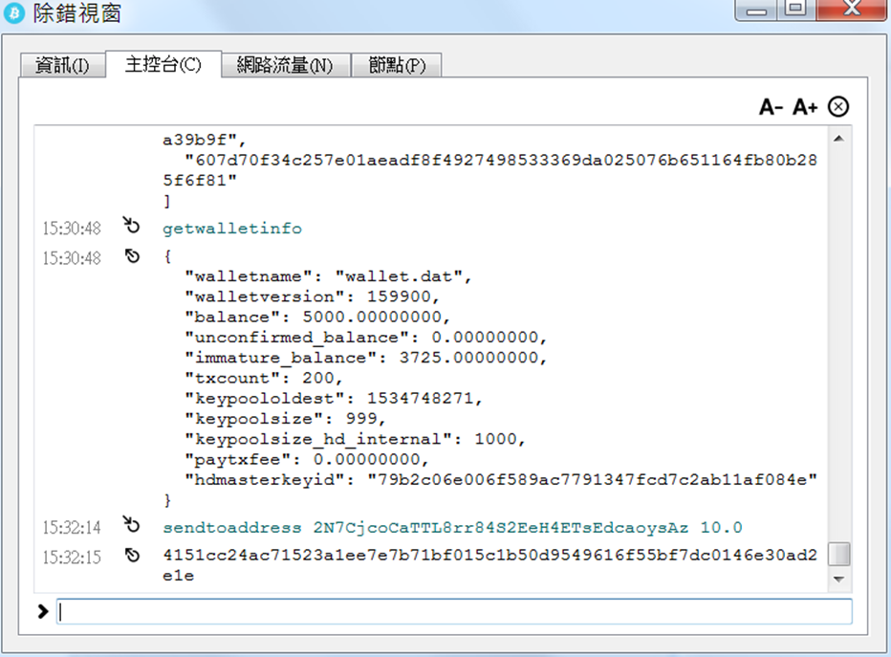

打 listunspent 列出可用交易

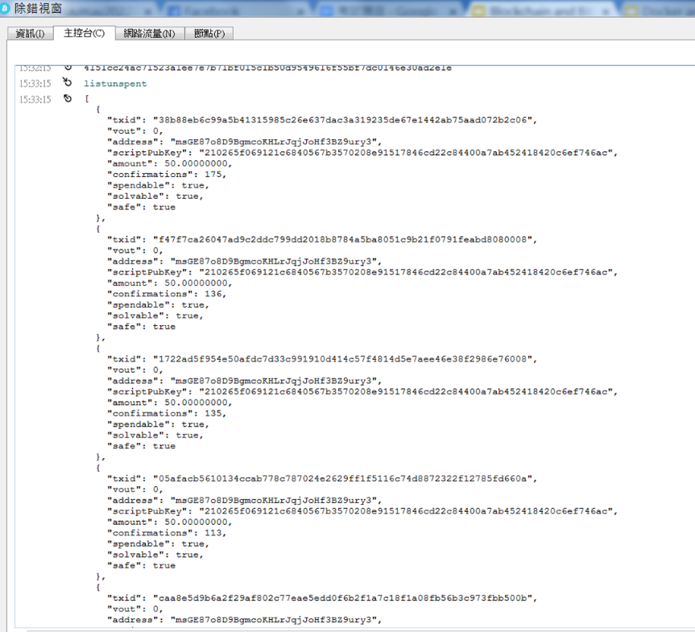

1. 貼上程式瑪

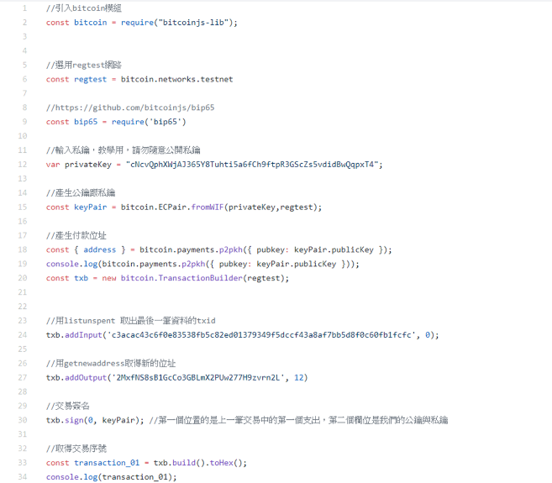

產生區塊 bitcoin-cli -regtest generate 101 進行交易

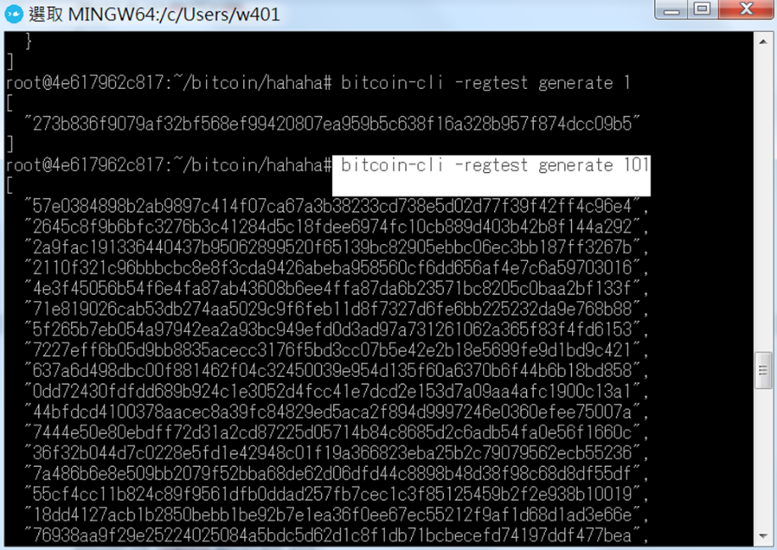

送25個比特幣到2N4Wq4uXPhQGsc6xcxzz3zWpKdCtvWQGrji

